DISTRIBUCIONES CONTINUAS

Definición

Las distribuciones de probabilidad son idealizaciones de los polígonos de frecuencias. En el caso de una variable estadística continua consideramos el histograma de frecuencias relativas, y se comprueba que al aumentar el número de datos y el número de clases el histograma tiende a estabilizarse llegando a convertirse su perfil en la gráfica de una función.

Objetivos

- Diferenciar en las distribuciones de probabilidad, cuales son las continuas
- Mostrar gráficamente cuales son las funciones principales que muestran. el área bajo la curva que contiene los eventos estadísticos más frecuentes.
- Mostrar la gráfica de las funciones de probabilidad continua más importantes.

Desarrollo

Distribución uniforme
En estadística la distribución uniforme es una distribución de probabilidad cuyos valores tienen la misma probabilidad.
Distribución uniforme (caso continuo).
Se dice que una variable aleatoria X continua tiene una distribución uniforme en el intervalo [a,b] si la función de densidad de probabilidad (FDP) es
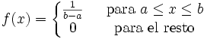
La función de distribución en el caso continuo entre a y b es
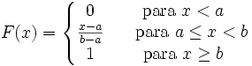
Su media estadística es (a + b) / 2 y su varianza (b − a)² / 12

Distribución exponencial
En estadística la distribución exponencial es una distribución de probabilidad continua con un parámetro λ > 0 cuya función de densidad es
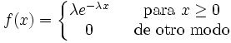
Su función de distribución es
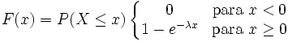

Aquí e significa el número e.

El valor esperado y la varianza de una variable aleatoria X con distribución exponencial son

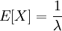
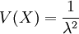

Distribución Triangular
Esta distribución tiene 3 parámetros, a (límite inferior de la variable); b (el modo) y c (límite superior de la variable).
Triangular |  |  | TR(a,b,c)
Función de densidad |  |  | f(x)= | 2(x-a)/(c-a)*(b-a) |  | si a =< x <=b
 |  |  | f(x)= | 2(c-x)/(c-a)(c-b) |  | si b =< x <=c
Distribución acumulada |  |  | F(x)= | (x-a)^2/(c-a)(c-b) |  | si a =< x <=b
 |  |  | F(x)= | 1-[(c-x)^2/(c-a)*(c-b) |  | si b =< x <=c
Parámetros |  |  |  | parámetro de localización: | u
 |  |  | parámetro de escala: |  | p
Rango |  |  | a,b
Media |  |  | (a+b+c)/3
Varianza |  |  | (a^2+b^2+c^2+ac-ab-bc)/18
Se denomina así por el hecho de que la función de densidad tiene una forma triangular, que viene definida en la tabla de anterior
Se denomina triangular cuando viene definida por dos parámetros, que representan el valor mínimo y el valor máximo de la variable. En este caso el triángulo es equilátero. Se denomina triangular (triangular general), cuando viene dada por tres parámetros, que representan el valor mínimo y el valor máximo de la variable, y el valor del punto en el que el triángulo toma su altura máxima. En este caso el triángulo no es necesariamente equilátero.

Distribución Normal
La distribución normal, también llamada distribución de Gauss o distribución gaussiana, es la distribución de probabilidad que con más frecuencia aparece en estadística y teoría de probabilidades. Esto se debe a dos razones fundamentalmente:
- Su función de densidad es simétrica y con forma de campana, lo que favorece su aplicación como modelo a gran número de variables estadísticas.
- Es, además, límite de otras distribuciones y aparece relacionada con multitud de resultados ligados a la teoría de las probabilidades gracias a sus propiedades matemáticas.
La función de densidad está dada por:
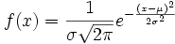
Donde μ (Μ) es la media y σ (sigma) es la desviación estándar (σ² es la varianza).
Muchas variables aleatorias continuas presentan una función de densidad cuya gráfica tiene forma de campana.
La importancia de la distribución normal se debe principalmente a que hay muchas variables asociadas a fenómenos naturales que siguen el modelo de la normal

Distribución Weibull
La distribución de Weibull complementa a la distribución exponencial y a la normal, se usa cuando se sabe de antemano que una de ellas es la que mejor describe la distribución de fallos o cuando se han producido muchos fallos (al menos 10) y los tiempos correspondientes no se ajustan a una distribución más simple.

La distribución de Weibull nos permite estudiar cuál es la distribución de fallos de un componente clave de seguridad que pretendemos controlar y que a través de nuestro registro de fallos observamos que éstos varían a lo largo del tiempo y dentro de lo que se considera tiempo normal de uso.
La distribución de Weibull se representa normalmente por la función acumulativa de distribución de fallos F (t):
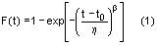
Siendo la función densidad de probabilidad:
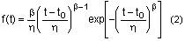
La tasa de fallos para esta distribución es:
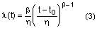
Las ecuaciones (1), (2) y (3) sólo se aplican para valores de (t - t₀) ≥ 0. Para valores de (t - t₀) < 0, las funciones de densidad y la tasa de fallos valen 0. Las constantes que aparecen en las expresiones anteriores tienen una interpretación física:
- t₀ es el parámetro de posición (unidad de tiempos) 0 vida mínima y define el punto de partida u origen de la distribución.
- η es el parámetro de escala, extensión de la distribución a lo largo, del eje de los tiempos. Cuando (t - t₀) = η la fiabilidad viene dada por:
R (t) = exp - (1)^{ß} = 1/exp 1^{ß} = 1 / 2,718 = 0,368 (36,8%)
Entonces la constante representa también el tiempo, medido a partir de t₀ = 0, según lo cual dado que F (t) = 1 - 0,368 = 0,632, el 63,2 % de la población se espera que falle, cualquiera que sea el valor de ß ya que como hemos visto su valor no influye en los cálculos realizados. Por esta razón también se le llama usualmente vida característica.
- ß es el parámetro de forma y representa la pendiente de la recta describiendo el grado de variación de la tasa de fallos.

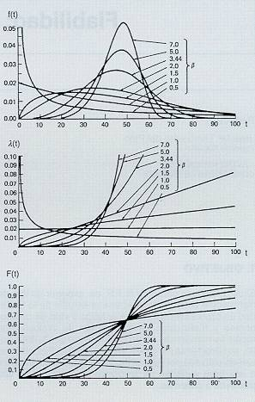

Distribución lognormal
La distribución lognormal tiene, principalmente, las siguientes aplicaciones:
- Representa la evolución con el tiempo de la tasa de fallos, λ(t), en la primera fase de vida de un componente, la correspondiente a los fallos infantiles en la "curva de la bañera" entendiéndose como tasa de fallos la probabilidad de que un componente que ha funcionado hasta el instante t, falle entre t y t + dt. En este caso la variable independiente de la distribución es el tiempo (figura 1).
- Permite fijar tiempos de reparación de componentes, siendo también en este caso el tiempo la variable independiente de la distribución.
- Describe la dispersión de las tasas de fallo de componentes, ocasionada por diferente origen de los datos, distintas condiciones de operación, entorno, bancos de datos diferentes, etc. En este caso la variable independiente de la distribución es la tasa de fallos.
La distribución lognormal tiene dos parámetros: m* (media aritmética del logaritmo de los datos o tasa de fallos) y σ(desviación estándar del logaritmo de los datos o tasa de fallos).
La distribución lognormal se caracteriza por las siguientes propiedades:
- Asigna a valores de la variable < 0 la probabilidad 0 y de este modo se ajusta a las tasas y probabilidades de fallo que de esta forma sólo pueden ser positivas.
- Como depende de dos parámetros, se ajusta bien a un gran número de distribuciones empíricas.
- Es idónea para parámetros que son a su vez producto de numerosas cantidades aleatorias (múltiples efectos que influyen sobre la fiabilidad de un componente).
- La esperanza matemática o media en la distribución lognormal es mayor que su mediana. De este modo da más importancia a los valores grandes de las tasas de fallo que una distribución normal con los mismos percentiles del 5% y 50% tendiendo, por tanto, a ser pesimista.
Lognormal |  |  | LOGN(m,o)
Función de densidad |  |  | f(x)= |  | si x>0
 |  |  |  | 0 | de otra manera
Distribución acumulada |  |  | F(x)= | no existe ecuación
Parámetros |  |  | Parámetro de escala: |  | m
 |  |  | Parámetro de forma: |  | o
Rango |  |  | [0, &]
Media |  |  | e^-u+o/2
Varianza |  |  | e^2*u+o^2(e^o^2-1)

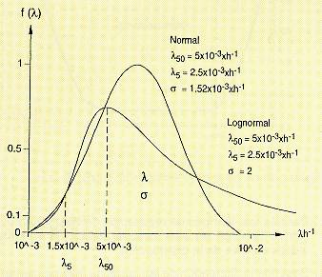

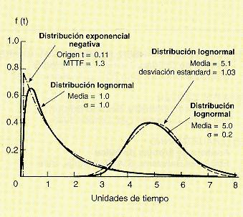

Conclusiones

Como podemos observar las distribuciones continuas pueden tomar cualquier valor y no únicamente un número determinado como ocurre en las distribuciones discretas. También decimos que una variable es continua cuando uno de los infinitos valores posibles tendrá probabilidad cero y solo se podrá hablar de probabilidad dentro de intervalos.

Bibliografía

www.descartes.cnice.mecd.es/bach_HCS_2/distribuciones_probailidad/dis_continuas.htm

http://nutriserver.com/cursos/Bioestadística/distribuciones_continuas.html

